

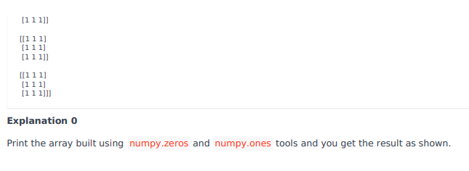

# Josh Solution

import numpy as np

n, m, p = input().split()

n = int(n)

m = int(m)

p = int(p)

for x in range(p):

    print(np.zeros((n,m), dtype = np.int))

    if x < p - 1:

        print()

for i in range(p):

    print(np.ones((n,m), dtype = np.int))

    if i < p - 1:

        print()

# Better solution

import numpy as np

nums = tuple(map(int, input().split()))

print(np.zeros(nums, dtype = np.int))

print(np.ones(nums, dtype = np.int))